第十章 剩余油分布预测与提高采收率
学时：2 学时
基本内容：

①剩余油的基本概念及成因

②剩余油的预测方法

③剩余油挖潜方法
教学重点：剩余油的研究方法
教学目标：了解高含水期剩余油研究的思路和挖潜的方法。
教学内容提要：

第一节 什么是剩余油

1.剩余油的概念：

Original oil inplace

Remaining oil

Residue oil

Removable oil

2.剩余油的分类

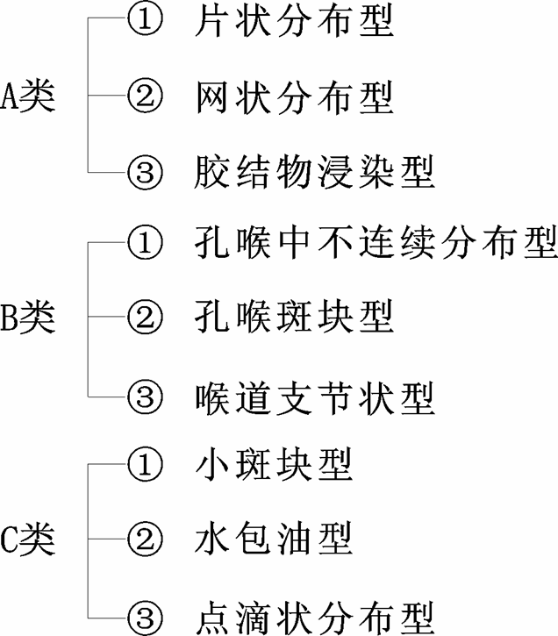

（）

3.剩余油的成因：

储层原因

工程原因（开发策略）

工程和储层共同控制

4.层间非均质性

5.层内非均质性

6.平面非均质性

(1)砂体连续性和连通性对注水开发效果的影响

A、透镜状、条带状砂体：侧向连续性差

无井钻达：油层保持原始状态→未动用剩余油区

仅注水井：注水→憋高压未动用油层

仅采油井：仅靠天然能量采出少量油，低压基本未动用油层

B、“迷宫状”砂体：注采井网常不完善，注、采井间不连通，可导致“注不进，采不出”现象。

7.微观非均质性

第二节 为什么要研究剩余油

1.剩余油是开发的主要对象

2.弄清剩余油分布是开发剩余油的基础

(1)弄清分布确定具体对象

(2)查明剩余油成因——确定措施方向

(3)预测开发指标落，确定开发方案

3.提高采收率技术是保障油气供应的最重要途径

第三节 怎样研究剩余油？

微观

宏观
薄片观察
驱替模拟
井点

井间
检查井
试油
生产测井
水淹层解释
地质综合分析

油藏工程分析

油藏数值模拟

1. 检查井水淹层识别

2 .水淹层解释

3 .油藏数值模拟

利用数学模型通过数值计算的方法模拟油气田开发过程中油气水及注入剂的渗流规律的技术。

应用计算机研究油气藏中多相流体渗流规律的数值计算方法，基于流体连续性方程、压力传导方程和流体渗出流方程，在给定的约束条件下求解地下流体的流动过程，确定地下流体的分布状态，预测开发过程中的流体流动规律。

（1）油藏数值模拟解决的问题

①新探明储量开发可行性方案、开发方案

② 已开发老油田的(调整)方案

③ 新工艺、新技术应用的矿场先导性试验效果

④机理研究

（2）油藏数值模拟模型类型

按油气性质分有黑油模型、组分模型、热采模型、混相驱模型、化学驱模型等；

按油藏类型分有砂岩油田模型、裂缝性模型、气田模型、凝析气田模型、复杂断块模型等；

按求解维数可以是1维模型、2维模型和3维模型；

按相数分可以是单相、两相、三相和多组分模型。

油气性质最简单的是黑油模型。

（3）油藏数值模拟的主要步骤

(4)区块曲线拟合
一、明确油藏工程问题
二、选择模型
三、模拟策略方法
四、资料输入与数据的检查
五、灵敏度试验
六、历史拟合
七、动态预测
八、经济评价
压力拟合
产量拟合
单井拟合

（5）单井拟合

（6）剩余油饱和度

（7）剩余可采储量丰度

（8）历史拟合与剩余油分布

4. 地质综合法进行剩余油预测

储层结构非均质性是其非均质性的核心

剩余油的形成最决于非均质性与开发策略

基于流体流动分析是解决剩余油的途径

步骤

①建立地质知识库，

②建立储层地质模型，

③以成因砂体为单元分析砂体开发特征，预测剩余油分布。

5 .油藏工程法预测剩余油

原理

油藏开发动态分析基于油藏渗流力学原理，通过对油藏静态资料的分析和动态资料的充分应用，确定油藏中各部位的含水率，勾绘出油层的水淹图，表征油藏的动用状况

在特定的岩石物性和流体特性条件下，油层含水饱和度、水驱油效率的变化取决于注入孔隙体积倍数，即注入孔隙体积倍数越大，油层水驱油效率越高、含水饱和度也越高，油层剩余油也就越少。

以此规律为依据，分别求取各注采网块的注入孔隙体积倍数，综合分析利用大量的剩余油监测和生产动态资料， 获得井点含水、油层平均含水、含水饱和度、水驱油效率、采出程度和剩余可采储量的一种矿场适用的剩余油半定量分析方法。

步骤

①回归油藏工程经验公式，绘制关系图版

②划分注采网块，计算水驱波及孔隙体积

③分配水井注水量，计算注入孔隙体积倍数

④绘制含水分级图（水淹图）

⑴ 回归油藏工程经验公式，绘制关系图版

根据研究工区内储层发育的几种沉积微相，选取有代表性的岩芯，由岩芯水驱油实验资料建立不同沉积微相（不同渗透率级别）储层的注入倍数与平均含水饱和度、含水饱和度与油水两相流度和、注入倍数与含水、平均含水饱和度与驱油效率等关系，以便求取油层目前含水、驱油效率、采出程度、可采储量和剩余可采储量等油藏开发指标和参数。

划分注采网块，计算水驱波及孔隙体积

划分流动单元注采网块
- 统计水驱厚度波及系数
- 计算网块波及孔隙体积

分配水井注水量，计算注入孔隙体积倍数
- 1、确定储层吸水的渗透率级差界限
- 2、确定储层吸水强度与注水时间的关系
- 3、分配各流动单元网块注水量、求取单方向含水率

绘制含水分级图（水淹图）
- 1、确定各流动单元井点的含水
- 2、剩余油监测资料应用
- 3、绘制流动单元水淹图

剩余油

⑴复杂断裂区；

⑵油藏边缘部位；

⑶河道发育区水淹程度较高，主要是河间部位剩余油较多。

6 .多因素法剩余油预测

第四节 怎样采出剩余油？

1 .水驱提高采收率技术

剩余油挖潜思路

(1)思路（策略）
  - 增加动用体积
  - 提高驱油效率
  - 减少无效注水

(2)原则
  - 地质可靠
  - 经济可行
  - 工艺可行

(3)措施
  - 调注
  - 补孔
  - 封堵
  - 加密井
  - 调剖
  - 添活性剂

2. 热力采油

蒸汽呑吐：又称循环注蒸汽或蒸汽浸泡，是向油层注几周的蒸汽（2—6周），在注蒸汽期间保持高的注入速度，然后关井几天，进行所谓的焖井，最后开井生产。这些井一般以较高的产量生产几个月或一年，这个过程构成一个循环。

3 微生物采油

微生物提高原油采收率技术（MEOR）是将选择的微生物注入油层，随之它们在油藏内生存、代谢、增殖和运移，这些将有助于进一步降低在二次采油方法开采后留在油藏中的残余油。

微生物措施过程主要是使地下的原油变稀或黏度降低来提高原油产量和采收率，这个过程可适用于单井或多井的工程，而不需要新增投资费用或进行高价井的转换

微生物提高石油采收率技术(MEOR)以其费用低、适应性强、作业简单、对产层无伤害和无环境污染等优势，成为具有良好发展前景的采油工艺技术。微生物开采稠油的技术，由于其经济性和环保性的特点，正为人们所接受。微生物能产生多种改变稠油不利特性的物质，从而提高稠油的采收率。

本源微生物

指存在于油藏中较为稳定的微生物群落。主要是在油田开发过程中随注入水进入油层的，也有的细菌是在油藏形成过程中就已经存在。由于细菌种类的差异，有的不适应环境而死亡，有的转入休眠状态，也有的细菌通过自身调节而适应了恶劣的地层环境，并利用地层中有限的营养进行缓慢的生长。阻碍本源微生物大量繁殖的主要因素是缺乏足够的营养，如氮源、磷源。只要提供合适的营养物质，就可以有选择地促进有用微生物群落的生长繁殖，激发其生物活性 .

本源微生物驱油

在注水开采原油过程中周期性地注入氧气和氮、磷营养物质，激活油藏中原有微生物的一种采油技术。地层中存在有好氧菌、兼性菌及厌氧菌，注水井近井带为好氧区，以好氧菌为主；油层深部为厌氧区，以厌氧菌为主。随着含N、P营养液及氧气的注入，首先激活近井地带的好氧菌，好氧菌氧化剩余油产生有机酸、二氧化碳、生物表面活性剂等。这些代谢产物由注入水推进到厌氧区，从而激活厌氧菌。厌氧发酵菌产生有机酸、二氧化碳和氢气，厌氧产甲烷菌利用乙酸、甲酸或二氧化碳及氢气产生甲烷
 | 热水洗井 | 化学清蜡剂 | 微生物
主要  优点 | 技术较为成熟  洗井液来源广泛 | 操作简单  动用设备少 | 清蜡效果好，周期长  操作简单，动用设备少  能克服原油集输过程中的结蜡问题  干净卫生  综合经济效果好
主要  缺点 | 引起粘土膨胀、造成近井地带堵塞将熔化的井底重质组份推入较远的近井地带，造成第二次堵塞 | 作用有限，仍需热洗对油品质量有不良影响，污染环境 | 油井中必须无杀菌剂  对微生物品质要求高  高含水井不适用

4 .聚合物驱

基本原理

通过提高注入流体的粘度，调节油藏中油水两相的流度比，达到扩大波及体积的目的。

（1）微观驱油机理

①改善了水油流度比，扩大了波及体积。水驱油时水流动能力比原油强，易发生指进，波及系数低，大部分原油不会被驱替。聚合物溶液渗入地层能力降低，粘度就提高，溶液流动降低。溶液波及范围就得到提高，水驱油的效果则变好。

②增加了水在油藏高渗透部位流动阻力提高了波及效率。增加了水的粘度并减少了水的有效渗透率；高渗部位所受流动阻力小，机械剪切作用弱，聚合物分子就易于缠结在孔隙中，增大高渗透部位的流动阻力。低渗透部位，聚合物分子降解作用强，分子回旋半径就低，反而容易通过低孔径孔隙，而不堵塞小孔径。

③形成稳定的“油丝”通道。由于粘弹性作用，拖拉携带盲端残余油以及形成稳定的“油丝”通道。聚合物具有弹性，通过孔隙就像海绵通过一样，可以拖拉携带出孔隙边缘中油滴状的油以及使孔隙壁上的油膜变薄，将残余油拉伸形成细长的油柱，跟下游油柱相遇即形成稳定的"油丝"通道，也可能是由于油水界面的内聚力而形成多个细小油珠，并与下游油珠结合形成稳定的"油丝"通道。

（2）油层条件对提高采收率

①聚合物驱适用的油藏类型是陆相沉积的砂岩油藏，砂体发育连片，不含泥岩或含量非常少。油层含大量泥岩，那么聚合物就会被泥岩吸附。气顶油藏，或者油层具有裂缝，那么注入的聚合物会充填到气顶中，或者沿着聚合物前进造成聚合物绕流。

②油层非均质性影响。当油层比较均匀时，聚合物流体推进就比较均匀，比非均质油藏推进速度慢，被聚合物流体波及到体积越大，驱油效率就越高。当油层非均质程度严重时，体积扫油效率提高幅度就越大。综合考虑，油层非均质性越强(一般在0.5-0.8之间)，越适合实施聚合物驱油。

③地层原油粘度的影响。当原油粘度过低，那么一般水驱后孔隙中的残余油就会很少，实施聚合物驱就没有意义。当原油粘度过高，要想改变水油流度比，则需要更高粘度的聚合物溶液，那么要求的聚合物浓度和量就高，从而需要更强的注入压力，

5 .表面活性剂驱

表面活性剂是指能够由溶液中自发地吸附到界面上，并能显著地降低该界面自由表面能(表面张力) 的物质。

表面活性剂的分子是由非极性的亲油基和极性的亲水基两部分组成。

在一个分子中既具有亲油基，又具有亲水基即构成了表面活性剂分子的“两亲性”(既亲油又亲水)。亲油基一般是碳氢链，而亲水基一般是—COOM(羧酸基)、—SO3M(磺酸基)、—OSO3M(硫酸基)等。

降低表面张力。当表面活性剂溶于水后，必然向溶液表面层进行定向吸附，从而引起溶液表面的净吸力发生变化。由于水分子极性较大，当以极性较小的表面活性剂的极性部分代替了表面层中的水分子时，由于表面活性剂分子的非极性部分与气相的吸引力．随着相对分子质量的增加而增大，因此，当表面活性剂的分子代替了表面层水分子并把其非极性部分露在气相时，减小表面张力，分子易于进入深液。

乳化。一种液体或多种液体以微小的液珠均匀地分散于另一种液体中形成的乳液，称为乳状液。加入表面活性剂之类的物质得到较稳定的乳状液，提高乳状液稳定性。

形成“胶束” 。当表面活性剂分子在液面层上吸附达到饱和后，新溶人的表面活性剂分子留在水溶液中。由于是个两亲性的分子，其极性部分在水溶液中能和水紧密结合在一起，然而非极性部分为了减少与水的接触机会，采取相互靠拢、缔合成一种亲油基在内，亲水基在外的球形聚集体，此聚集体称为“胶束”。

阴离子表面活性剂：分子结构中离子性亲水基为阴离子，亲水基组成盐有磺酸盐、羧酸盐、硫酸(酯)盐、磷酸(酯)盐。

非离子表面活性剂：亲水基为非离子性基团。由于非离子性基团的亲水性要比离子性基团差得多，因此非离子性表面活性剂要保持较强的乳化作用，一般含有多个非离子性亲水基，形成含许多醚键、酯键、酰胺键或羟基或者它们相互两两组合或多种组合的结构。

两性表面活性剂：分子中既有阴离子亲水基又有阳离子亲水基而呈现两性，常用的有甜菜碱型两性表面活性剂等。由于该种表面活性剂对金属离子有螯合作用，因而大多数都可用于高矿化度、较高温度的油层驱油，且能大大降低非离子型与阴离子型活性剂复配时的色谱分离效应,但同样有价格高的缺点。

6 .气体驱

N2驱、CO2驱、烃气驱

CO2驱的原理：当CO2与原油接触时，连续进行一些物理化学过程。首先，CO2溶于原油中，原油膨胀并降低粘度，原油中的轻组分转入到CO2中，形成包含烃类的混合物。如果压力足够高，即等于或高于最小混相压力（MMP）那么这种交换过程将一直持续到富含烃类的CO2同原油完全混溶并成为一种混合均匀的流体，它能驱动与之接触的原油，于是提高了原油采收率。

7 .泡沫驱

泡沫驱是一种用泡沫作为驱替介质的驱油方法。

泡沫视黏度高，可改善流度比，增大高渗层流动阻力，发挥低渗层作用；

封堵调剖能力强，遇水稳定遇油破灭的特性增加了封堵的选择性，堵水不堵油；

泡沫剂作为优良的活性剂，能降低油水界面张力，提高洗油效率。

8. 水平井技术

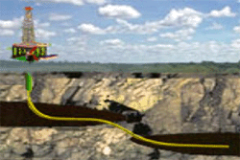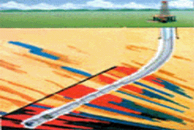
Survey
Collection
定向井

